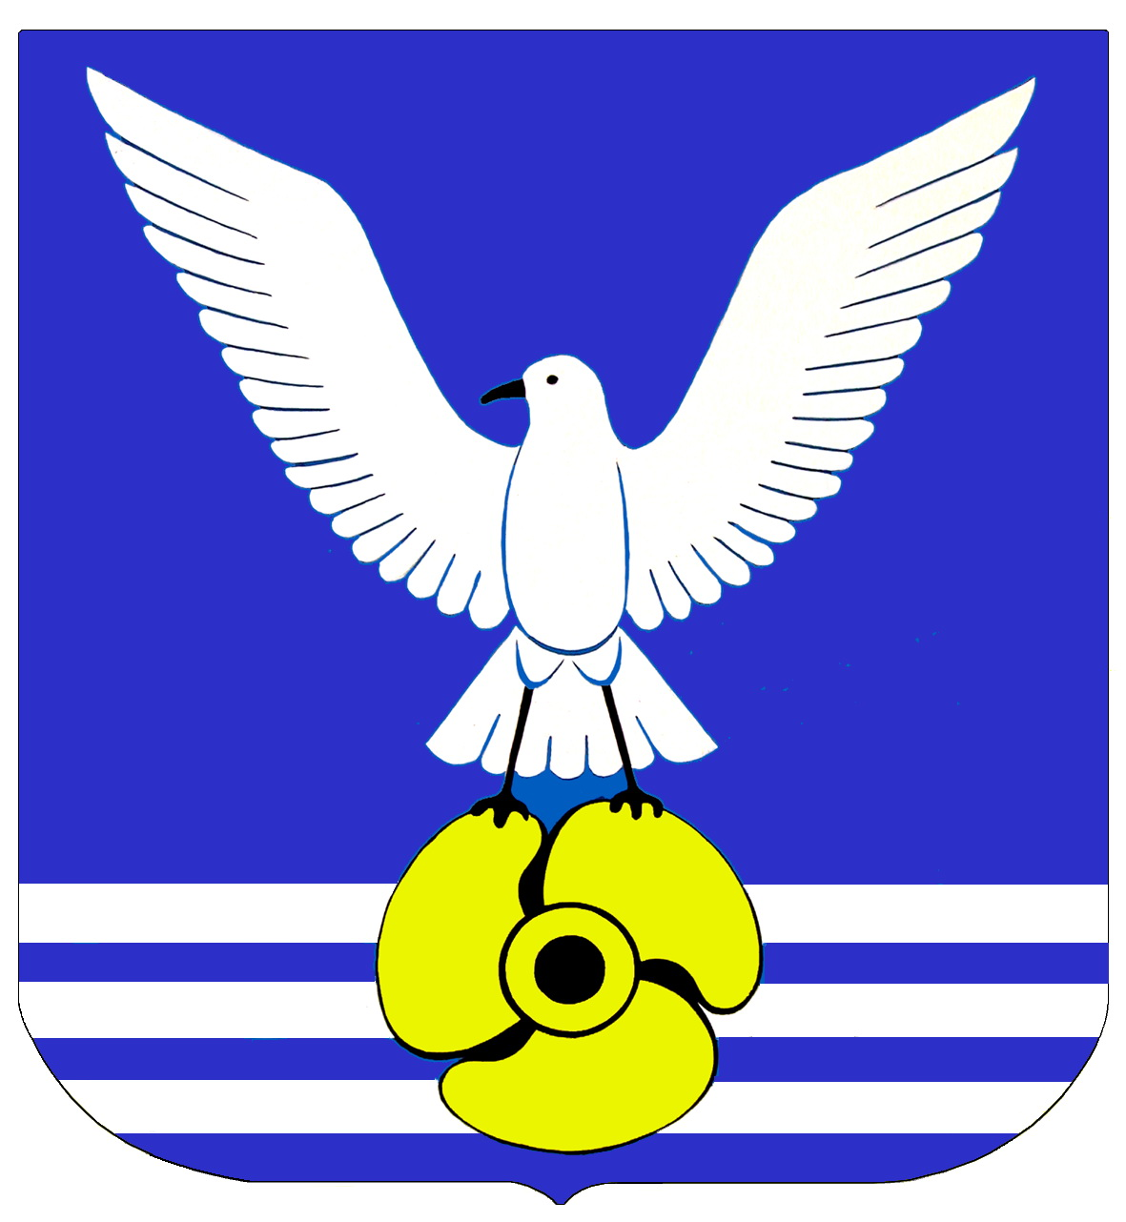
Д У М А

ГОРОДСКОГО ОКРУГА
ЗАКРЫТОЕ АДМИНИСТРАТИВНО - ТЕРРИТОРИАЛЬНОЕ ОБРАЗОВАНИЕ

БОЛЬШОЙ КАМЕНЬ
РЕШЕНИЕ
27.09.2011 |  | № 690
г. Большой Камень

О внесении изменений в Положение об организации предоставления дополнительного образования детям на территории городского округа ЗАТО Большой Камень, утвержденное решением Думы ЗАТО г. Большой Камень от
26 мая 2005 года № 300-Р

В целях приведения в соответствие с действующим законодательством Российской Федерации, руководствуясь статьей 21 Устава городского округа ЗАТО Большой Камень, Дума городского округа ЗАТО Большой Камень
РЕШИЛА:
1. Внести в Положение об организации предоставления дополнительного образования детям на территории городского округа ЗАТО Большой Камень, утвержденное решением Думы ЗАТО г. Большой Камень от 26 мая 2005 года № 300-Р следующие изменения:
1) часть 4 статьи 1 дополнить абзацем 7 следующего содержания:
«дополнительные предпрофессиональные общеобразовательные программы в области искусств – дополнительные образовательные программы различных видов искусств, направленные на выявление одаренных детей в раннем детском возрасте, создание условий для их художественного образования и эстетического воспитания, приобретение ими знаний, умений и навыков в области выбранного вида искусств, опыта творческой деятельности и осуществление их подготовки к поступлению в образовательные учреждения, реализующие профессиональные образовательные программы в области искусств.»;

2) в статье 2:
а) часть 3 изложить в следующей редакции:
«3. К дополнительным образовательным программам относятся образовательные программы различной направленности: дополнительные предпрофессиональные общеобразовательные программы в области искусств, художественное и прикладное творчество, научно-техническое творчество, ремесленные профессии, детско-юношеский спорт и физическая культура, детско-юношеский туризм и краеведение, эколого-биологическое образование детей, учебно-исследовательская работа.»;
б) часть 4 изложить в следующей редакции:
«4. Дополнительные образовательные программы реализуются муниципальными образовательными учреждениями дополнительного образования детей, муниципальными общеобразовательными учреждениями, имеющими соответствующие лицензии на право ведения образовательной деятельности. Дополнительные предпрофессиональные общеобразовательные программы в области искусств реализуются муниципальными образовательными учреждениями дополнительного образования детей детскими школами искусств (в том числе по различным видам искусств), имеющими соответствующие лицензии на право ведения образовательной деятельности.»;
3) статью 3 дополнить частью 1.1. следующего содержания:
«1.1. Муниципальное образовательное учреждение дополнительного образования детей «Детская школа искусств» при реализации дополнительных предпрофессиональных общеобразовательных программ в области искусств, проведении итоговой аттестации обучающихся по таким программам и выдачи по результатам аттестации соответствующих свидетельств руководствуются требованиями, установленными действующим законодательством Российской Федерации.»;
4) в статье 5:
а) пункты 2 и 3 части 1 признать утратившими силу;

б) пункт 4 части 2 признать утратившим силу;
в) в пункте 5 части 2 слова «Думой городского округа, утверждение их уставов» заменить словами «законодательством Российской Федерации».
- Настоящее решение вступает в силу со дня его официального опубликования.

Исполняющий обязанности главы городского округа | А.В. Клёцкин

